|  |
| --- |
| 22. Februar 2019  **Ansprechpartner Fachpresse**  **Thomas Lange**  Coating Additives  Telefon +49 201 173-3050  [thomas.lange2@evonik.com](mailto:thomas.lange2@evonik.com) |
|  |

**Evonik Resource Efficiency GmbH**

Rellinghauser Straße 1-11

45128 Essen

Telefon +49 201 177-01

Telefax +49 201 177-3475

[www.evonik.de](http://www.evonik.de)

**Aufsichtsrat**Dr. Harald Schwager,Vorsitzender

**Geschäftsführung**

Dr. Claus Rettig, Vorsitzender

Dr. Johannes Ohmer,

Simone Hildmann,

Alexandra Schwarz

Sitz der Gesellschaft ist Essen

Registergericht

Amtsgericht Essen

Handelsregister B 25783

USt-IdNr. DE 815528487

**ACEMATT® 3400 – Neues Mattierungsmittel mit hoher Transparenz und Soft-Touch-Eigenschaften**

Das neue Mattierungsmittel ACEMATT® 3400 aus der ACEMATT®-Produktfamilie von Evonik Resource Efficiency GmbH wurde speziell für hochtransparente Klarlacke und Soft-Touch-Beschich-tungen mit glatten Oberflächen entwickelt.

ACEMATT® 3400 ist eine oberflächenbehandelte, thermische Kieselsäure mit einer mittleren Teilchengröße von 7,5 µm. Die verbesserte Vermahlung sorgt für eine hohe Oberflächenglätte mit herausragenden optischen und haptischen Eigenschaften.

Die hocheffiziente Kieselsäure wurde speziell für den Einsatz in Klarlacken sowie in wasser- und lösemittelbasierten Lacken entwickelt; typische Anwendungsbereiche sind Holzbeschich-tungen, Kunststoffe und Automobillacke. Darüber hinaus ist dieses neuartige Mattierungsmittel auch in High Solid- sowie in VOC-armen Formulierungen einsetzbar. Durch besondere rheologische Eigenschaften verhindert die spezielle Nachbe-handlung von ACEMATT® 3300 und ACEMATT® 3400 die Adsorption assoziativer Verdickungsmittel in wasserbasierten Systemen. Bei Formulierungen mit speziellen Polyurethan-Bindemitteln wird gleichzeitig auch der Soft-Touch-Effekt ver-bessert.

ACEMATT® 3400 lässt sich problemlos in die Formulierung mittels Dissolver einarbeiten. Für die Einarbeitung werden keine hohen Scherkräfte benötigt. Darüber hinaus kann ACEMATT® 3400 der Beschichtungsformulierung am Ende des Prozesses zugegeben werden und ermöglicht so eine Nachjustierung des Glanzgrades.

ACEMATT® Mattierungsmittel sind Hochleistungs-Kieselsäuren und wurden zur Verringerung des Glanzgrades bei zahlreichen Anwendungen in der Farben- und Lackindustrie entwickelt.

Unsere Empfehlung für hochwertige Beschichtungen mit hervorragender Transparenz ist die erstklassige Produktfamilie der thermischen Kieselsäuren ACEMATT® TS 100, ACEMATT® 3300 und ACEMATT® 3400.

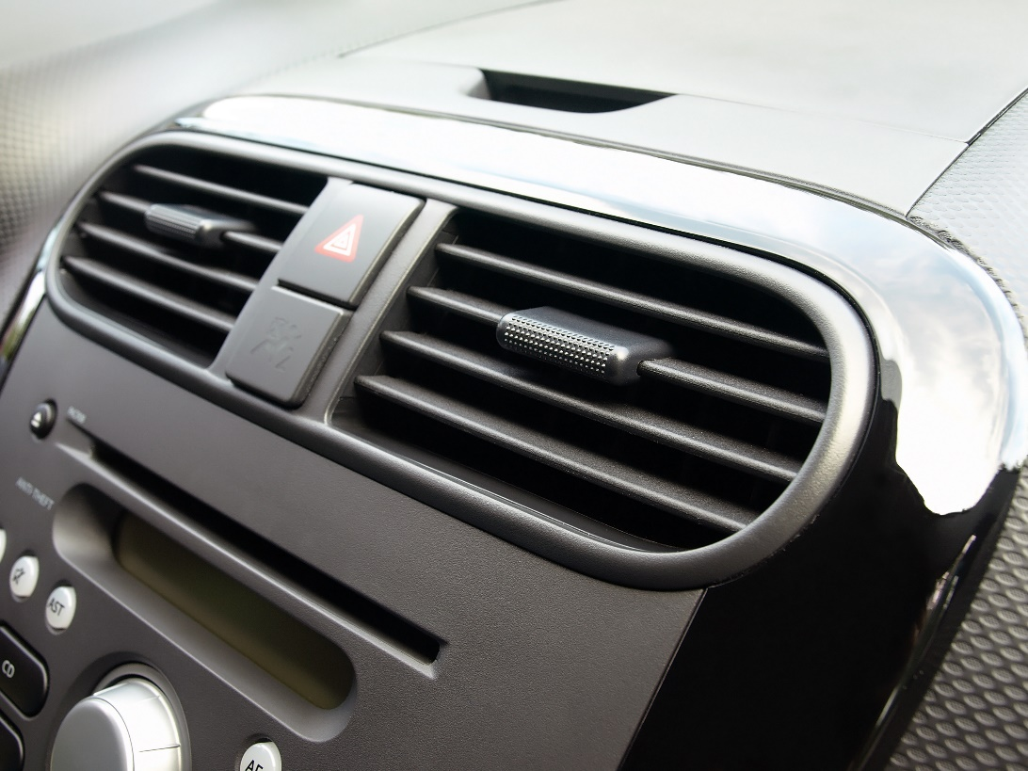

Bild: Soft-Touch Coatings

**Besuchen Sie uns auf der European Coatings Show vom 19. bis 21. März 2019 in Nürnberg in Halle 7A, Stand 323.**

**Informationen zum Konzern**

Evonik ist eines der weltweit führenden Unternehmen der Spezialchemie. Der Fokus auf attraktive Geschäfte der Spezialchemie, kundennahe Innovationskraft und eine vertrauensvolle und ergebnisorientierte Unternehmenskultur stehen im Mittelpunkt der Unternehmensstrategie. Sie sind die Hebel für profitables Wachstum und eine nachhaltige Steigerung des Unternehmenswerts. Evonik ist mit mehr als 36.000 Mitarbeitern in über 100 Ländern der Welt aktiv und profitiert besonders von seiner Kundennähe und seinen führenden Marktpositionen. Im Geschäftsjahr 2017 erwirtschaftete das Unternehmen bei einem Umsatz von 14,4 Mrd. Euro einen Gewinn (bereinigtes EBITDA) von 2,36 Mrd. Euro.

**Über Evonik Resource Efficiency**

Das Segment Resource Efficiency wird von der Evonik Resource Efficiency GmbH geführt und produziert Hochleistungsmaterialien und Spezialadditive für umweltfreundliche und energieeffiziente Systemlösungen für den Automobilsektor, die Farben-, Lack-, Klebstoff- und Bauindustrie sowie zahlreiche weitere Branchen. Das Segment erwirtschaftete im Geschäftsjahr 2017 mit rund 10.000 Mitarbeitern einen Umsatz von ca. 5,4 Milliarden €.

**Rechtlicher Hinweis**

Soweit wir in dieser Pressemitteilung Prognosen oder Erwartungen äußern oder unsere Aussagen die Zukunft betreffen, können diese Prognosen oder Erwartungen der Aussagen mit bekannten oder unbekannten Risiken und Ungewissheit verbunden sein. Die tatsächlichen Ergebnisse oder Entwicklungen können je nach Veränderung der Rahmenbedingungen abweichen. Weder Evonik Industries AG noch mit ihr verbundene Unternehmen übernehmen eine Verpflichtung, in dieser Mitteilung enthaltene Prognosen, Erwartungen oder Aussagen zu aktualisieren.